USMAN – Manuel utilisateur

AMoNet

(Page de couverture : les polices, la pagination, les couleurs… le reste du document peut être adapté en fonction des exigences du marketing, de la population cible…)

**Ce document est un modèle de manuel utilisateur. Ce modèle est à compléter et adapter en fonction de l’indication d’usage ainsi que de l’analyse de risques du produit.**

**Informations du fabricant**

Logo

Nom, nom commercial enregistré ou la marque déposée du fabricant et l’adresse de son siège social

Adresse

Téléphone

Emails

Site Web

**Informations du distributeur (si applicable)**

…

**Informations principales du produit**

Nom ou marque du commerce du dispositif

Référence du produit

Version du produit

Nom du promoteur de l’essai clinique, si applicable

Langue de l’instruction d’utilisation

**Déclaration de conformité**

Ce dispositif est conforme aux exigences générales de sécurité et de performances du règlement UE 2017/745 relatif aux dispositifs médicaux.

**Brevets (si applicable)**

XXXX a déposé plusieurs brevets dans le domaine du XXX. Le produit décrit ici se base sur certains de ces brevets.

**Exclusions de garanties et limitation des responsabilités**

Termes et conditions de la garantie.

**Marques de commerce (si applicable)**

XXX est une marque déposée.

**Droits d’auteur**

© XXXXX. Tous droits réservés. La reproduction ou la transmission de ce document (ou d’une partie de ce document sous quelque format ou par quelque moyen que ce spot sans l’autorisation écrite de XXX n’est pas autorisée.

**Modifications**

Nous avons fait nos meilleurs efforts pour assurer l’exactitude des informations données dans ce document. Si des modifications sont apportées à ce manuel, la nouvelle version de ce manuel sera fournie aux utilisateurs.

Si un utilisateur identifie des informations incorrectes, veuillez contacter XXXX (adresse mail).

**Date de publication : JJ/MM/AAAA**

# Objectif du document

Ce document est le manuel utilisateur du produit AMoNet, un dispositif conçu par XXXX.

Ce document est destiné à être lu par toute personne censée interagir avec le dispositif médical, comme par exemple : un docteur, sage-femme…

Table des matières

1 Objectif du document 3

3 Abréviations et définitions 4

4 Indication et symbole 5

4.1 Description des symboles 5

4.2 Recommandations 5

4.3 Précautions 5

4.3.1 Avertissements 6

4.3.2 Dysfonctionnements 6

5 Description du produit 6

5.1 Description générale du dispositif 6

5.2 Utilisation prévue 6

5.3 Indications d’utilisation 6

5.4 Critères d’inclusion (si essais cliniques) 6

5.5 Contre-indications 7

*5.6* Groupe de patients ciblés 7

5.7 Utilisateurs ciblés 7

5.8 Performances 7

*5.9* Bénéfices cliniques attendus (si applicable) 7

5.10 [Résumé des caractéristiques de sécurité et des performances cliniques] 7

*5.11* Effets secondaires indésirables (si applicable) 7

5.12 Liste des composants 7

5.13 Compatibilités 7

6 Installation (si applicable) 8

7 Vérification d’installation (si applicable) 8

8 Utilisation 8

8.1 Installation du logiciel 8

8.1.1 Windows 8

8.1.2 MacOS 12

8.2 Renseignement des données administratives du patient 13

8.3 Renseignement de l’analyse génétique patient 13

8.4 Choix de la thérapie 16

8.5 Prédiction de la courbe de survie 17

8.6 Sauvegarde des données et résultats 18

8.6.1 Sauvegarde des données d’entrée 19

8.6.2 Sauvegarde de la prédiction de la survie du patient 19

9 Fonctions avancées 19

9.1 Chargement des de l’analyse génétique du patient à partir d’un fichier 19

9.2 Ajout de thérapies 21

9.3 Modification de la langue du logiciel 22

9.4 [A RETIRER DU MANUEL UTILISATEUR, UNIQUEMENT POUR MANUEL ADMINISTRATEUR] Modification du modèle entraîné 22

9.4.1 Réseau de neurones 22

9.4.2 Analyse génétique du patient 23

9.4.3 Intervalle de temps des données de sortie 24

9.4.4 Indication d’usage 24

9.5 [A RETIRER DU MANUEL UTILISATEUR, UNIQUEMENT POUR MANUEL ADMINISTRATEUR] Modification des paramètres de prédiction 25

9.6 Modification des valeurs de l’analyse génétique du patient 25

10 Maintenance et surveillance 26

11 Retrait du dispositif 26

12 Elimination du dispositif (si applicable) 26

13 Résolution des problèmes 29

14 Retour d’informations / Aide 30

15 Déclarations du fabricant 30

16 Matériovigilance 30

# Abréviations et définitions

|  |  |
| --- | --- |
| **Abréviations et termes** | **Description** |
| Nomenclature HUGO | HUman Genome Organisation nomenclature. Le Comité « HUGO » de nomenclature du gène (HGNC) approuve un nom unique et valable pour chaque gène humain connu, basé sur une requête d'experts. En plus d'un nom long, le HGNC attribue également une abréviation à chaque gène. |

# Indication et symbole

## Description des symboles

Le tableau ci-dessous décrit tous les symboles utilisés dans ce manuel d’utilisation ainsi que sur le produit.

|  |  |
| --- | --- |
| Danger.png | **Avertissement** : Ce symbole est utilisé pour avertir l'utilisateur d'un risque potentiel concernant l'utilisation du produit qui pourrait avoir des conséquences sur la sécurité du patient ou de l'utilisateur. |
| Precaution.png | **Recommandation** : Ce symbole est utilisé pour faire une recommandation à l'utilisateur sur l'utilisation du produit, sans aucune conséquence sur la sécurité du patient ou de l'utilisateur. |
| MANUEL UTILISATION.JPG | Lire le manuel utilisateur. |
| U:\nennig\Logo legaux\FABRICANT.JPG | Nom du fabricant |
| U:\nennig\Logo legaux\REFERENCE DU CATALOGUE.JPG | Référence produit |
| U:\nennig\Logo legaux\UTILISER JUSQU AU.JPG | Durée de vie du produit |

## Recommandations

|  |  |
| --- | --- |
| Precaution.png | Lisez attentivement les instructions d'utilisation avant toute utilisation du système. |
| Precaution.png | … |

## Précautions

Veuillez lire attentivement les indications ci-dessous, afin de vous assurer que l'appareil est utilisé dans les meilleures conditions et en toute sécurité.

*Si le dispositif porte une indication précisant qu’il est à usage unique, des informations sur les caractéristiques et facteurs techniques connus du fabricant susceptibles d’engendrer un risque en cas de réutilisation du dispositif.*

### Avertissements

|  |  |
| --- | --- |
|  | Tout utilisateur doit être formé avant d'utiliser le produit. |

|  |  |
| --- | --- |
|  | …. |
|  | … |

### Dysfonctionnements

En cas de dysfonctionnement :

* Ne pas utilisez le logiciel.
* Essayez d’identifier ou d’éliminer la cause à l’aide de la description contenue dans ce document (section Messages d’erreur, dépannage).
* S’il n’est pas possible d’identifier ou d’éliminer la cause à l’aide de ce document, appelez XXXXXX.

# Description du produit

## Description générale du dispositif

*Schémas, photos…*

## Utilisation prévue

*Le degré de précision pour les appareils ayant une fonction de mesure est obligatoire*

AMoNet est dédié à la prédiction de survie à partir du séquençage ciblé somatique des patients affectés du/des cancer(s) de XX. AMoNet est une intelligence artificielle entrainée sur une cohorte de YY en relation avec l’indication. Les méthodes sont détaillées dans la publication PP. Pour des développement spécifiques (nouvelles listes de gènes, indications, etc…) merci de contacter l’équipe AMoNet ZZ.

## Indications d’utilisation

Indications d’utilisation

## Critères d’inclusion (si essais cliniques)

Critères d’inclusion (si essais cliniques)

## Contre-indications

Contre-indications

## Groupe de patients ciblés

Groupe de patients ciblés

## Utilisateurs ciblés

Utilisateurs ciblés

## Performances

Performances

## Bénéfices cliniques attendus (si applicable)

Bénéfices cliniques attendus (si applicable)

## [Résumé des caractéristiques de sécurité et des performances cliniques]

*Article 32 RDM. Dans le cas des dispositifs implantables et des dispositifs de classe III, autres que des dispositifs sur mesure ou les dispositifs faisant l'objet d'une investigation, le fabricant produit un résumé des caractéristiques de sécurité et des performances cliniques.*

## Effets secondaires indésirables (si applicable)

Effets secondaires indésirables (si applicable)

## Liste des composants

Le dispositif médical est composé des éléments suivants.

|  |  |  |  |  |  |
| --- | --- | --- | --- | --- | --- |
| **Quantité** | **Nom** | **Référence** | **Description** | **Image** | **Fabricant** |
| 1 | Logiciel AMoNet | V1.0.rc.git-sha | Logiciel AMoNet |  |  |
| 1 | Manuel utilisateur AMoNet | V1.0 | Manuel utilisateur du logiciel AMoNet |  |  |

## Compatibilités

*Pour les dispositifs destinés à être utilisés avec d'autres dispositifs et/ou équipements d'usage général :*

*- Informations permettant d'identifier ces dispositifs ou équipements, afin d'obtenir une combinaison sûre, et/ou*

*- Informations sur toute restriction connue concernant les combinaisons d'appareils et d'équipements;*

*Pour les dispositifs qui incorporent des systèmes électroniques programmables, y compris des logiciels, ou des logiciels qui sont des dispositifs en eux-mêmes, les exigences minimales concernant le matériel, les caractéristiques des réseaux informatiques et les mesures de sécurité informatique, y compris la protection contre l'accès non autorisé, nécessaires pour faire fonctionner le logiciel comme prévu.*

La configuration minimale de l’ordinateur pour l’utilisation du logiciel AMoNet est :

* Système d’exploitation : Windows 10
* CPU : pas d’exigence particulière
* GPU : OpenGL 2.1 minimum
* RAM : pas d’exigence particulière
* Ecran : 1440 x 900 pixels.

# Installation (si applicable)

*Toute exigence concernant des installations spéciales, ou une formation spéciale, ou des qualifications particulières de l'utilisateur de l'appareil et/ou d'autres personnes.*

# Vérification d’installation (si applicable)

*Les informations nécessaires pour vérifier que le dispositif est correctement installé et qu'il est prêt à fonctionner en toute sécurité et comme prévu par le fabricant, ainsi que, s'il y a lieu:*

*— les informations relatives à la nature et à la fréquence des opérations préventives et régulières de maintenance, ainsi qu'à toute opération préparatoire de nettoyage ou de désinfection,*

*— l'indication de tout composant consommable et de la manière de le remplacer,*

*— les informations relatives à tout étalonnage nécessaire pour garantir que le dispositif fonctionne correctement et en toute sécurité pendant sa durée de vie prévue, et*

*— les méthodes d'élimination des risques auxquels sont exposées*

Le logiciel AMoNet est correctement installé si le logiciel se lance sans message d’erreur et les données de mutations du patient n’est pas vide.

# Utilisation

## Installation du logiciel

### Windows

Un programme vous est fourni pour installer AMoNet sur votre machine.

Lancez ce programme.

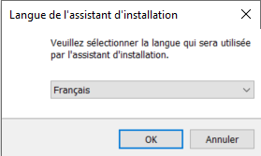

Sélectionnez la langue que vous souhaitez pour l’installeur puis cliquez sur « Ok ».

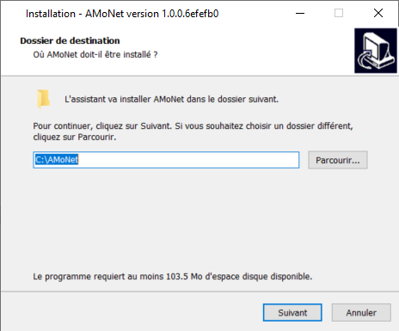

Sélectionnez le dossier dans lequel vous souhaitez installer le logiciel puis cliquez sur « Suivant ».

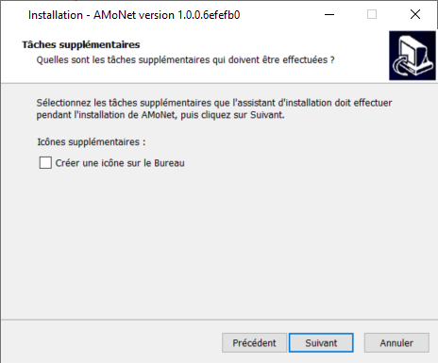

Si vous souhaitez avoir un raccourci sur le bureau de votre session Windows pour lancer le logiciel, cochez la case « Créer une icône sur le Bureau ».

Cliquez sur « Suivant ».

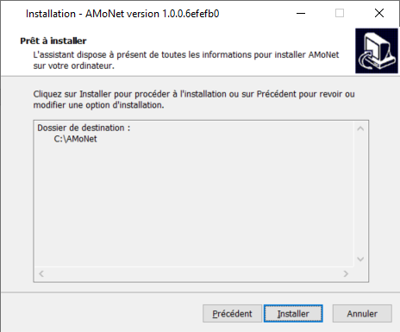

Confirmez que vous souhaitez installer le logiciel en cliquant sur « Installer ».

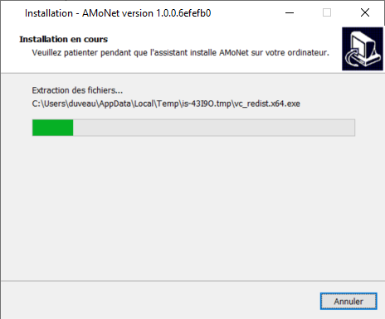

Le processus d’installation commence alors. Lorsque le processus est terminé, un message d’information apparaît, vous proposant de lancer le logiciel.

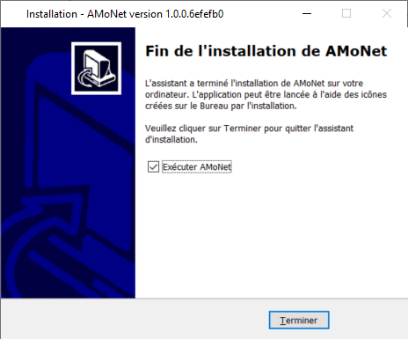

Il est possible que l’installeur vous demande de redémarrer votre ordinateur. Dans ce cas, suivez les instructions avant de lancer le logiciel.

Lancez le logiciel.

### MacOS

Placez l’application MacOS fournie dans vos applications.

Lancez l’application.

Si vous obtenez ce message d’erreur :

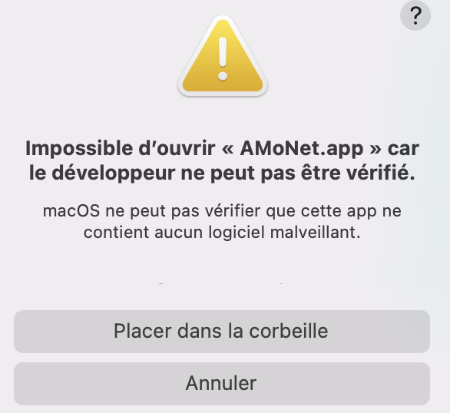

Allez dans « Paramètres » puis « Sécurité et confidentialité ».

En bas de l’écran se trouvent alors les applications bloquées. Cliquez sur Ouvrir quand même dans le volet Général pour confirmer votre intention d’ouvrir ou d’installer l’application.

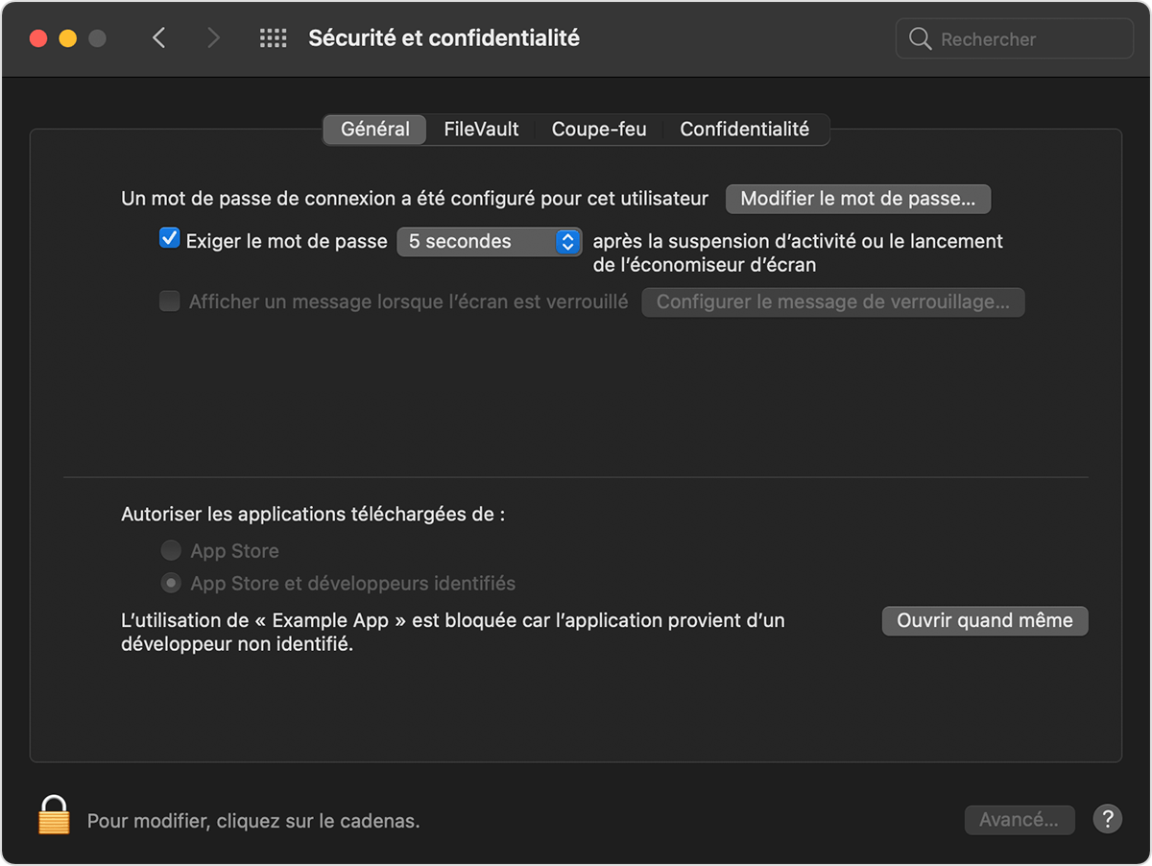

L’’avertissement s’affiche à nouveau mais vous pouvez cliquer sur Ouvrir.

L’application est maintenant enregistrée comme une exception à vos paramètres de sécurité, et vous pourrez à l’avenir l’ouvrir en double-cliquant dessus.

## Renseignement des données administratives du patient

Le logiciel est composé de deux pages.

Les deux pages contiennent un bandeau supérieur où se trouvent les informations nécessaires à l’usage du logiciel.



Cliquez sur le bouton d’information



pour obtenir plus d’informations sur le logiciel.

Cliquez de nouveau sur ce bouton pour faire disparaître les informations complémentaires.

Les deux pages contiennent également une zone pour remplir les données administratives du patient. Cela comprend les champs suivants:

* Nom de famille
* Prénom
* Identifiant patient
* Informations cliniques.

Cliquez sur chaque champ pour le remplir.

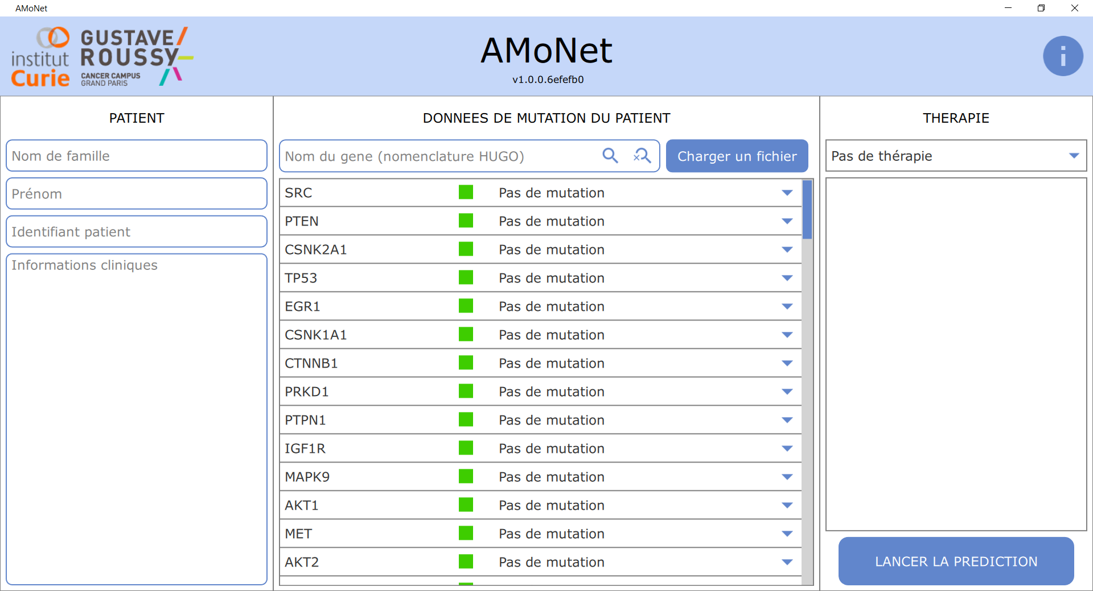 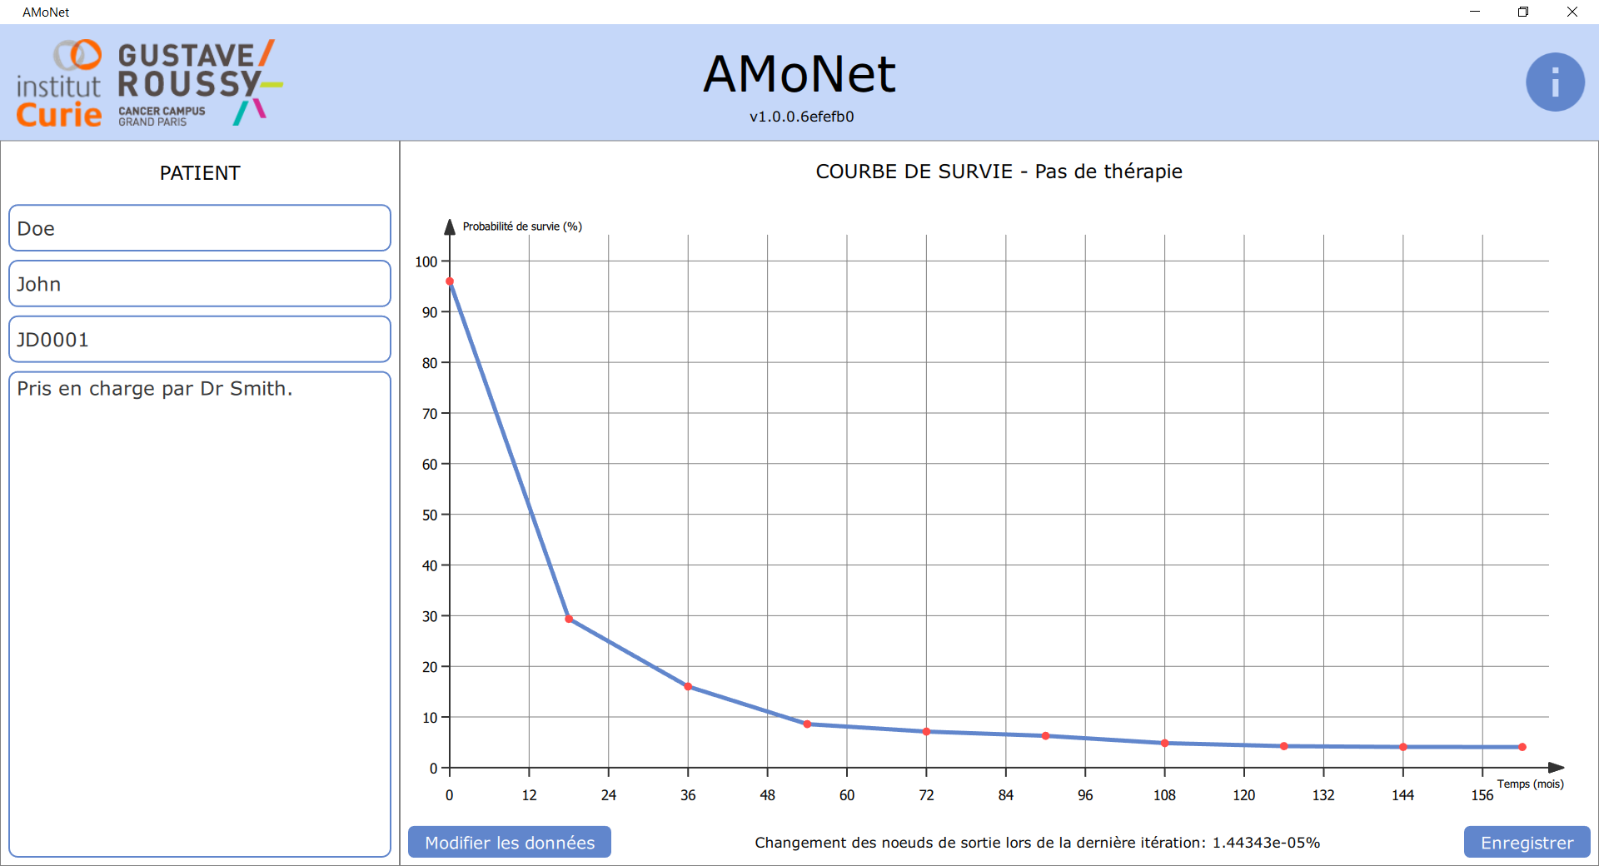

## Renseignement de l’analyse génétique patient

Sur la première page du logiciel, vous pouvez renseigner l’analyse génétique du patient.

Pour cela, la liste de gènes faisant partie du séquençage ciblé somatique utilisé pour la prédiction de survie.

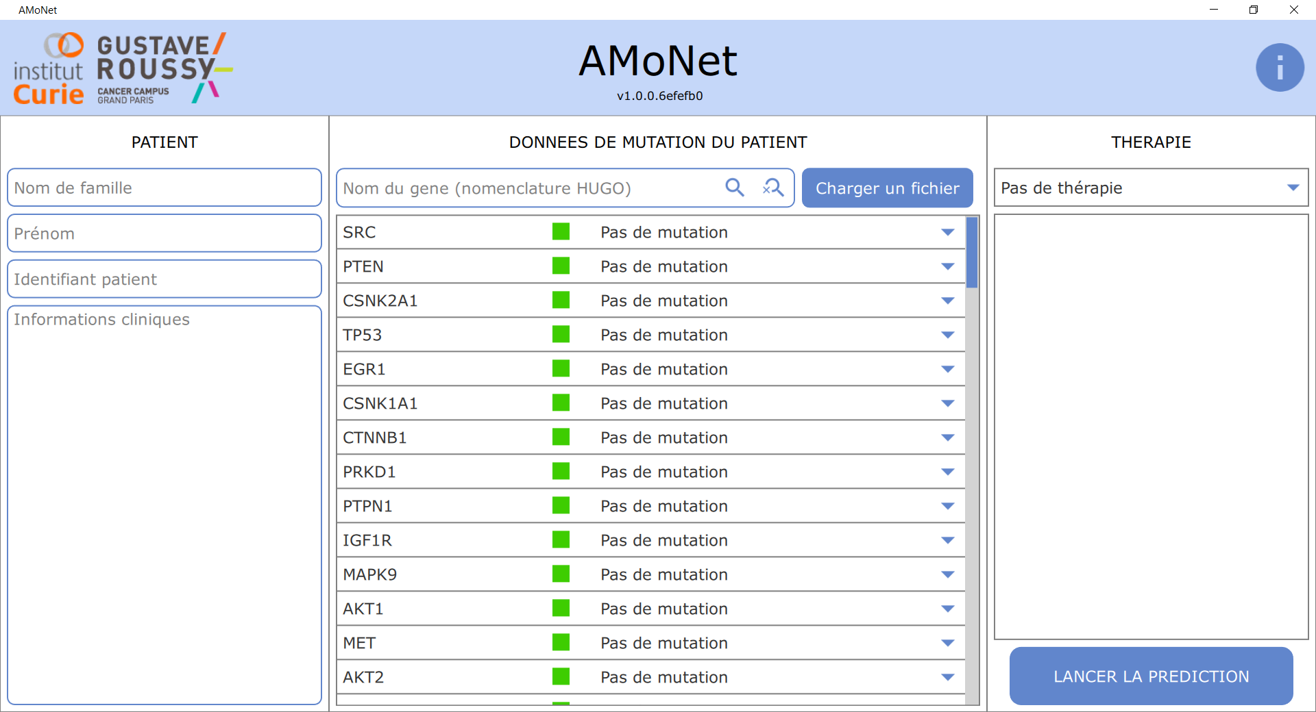

Chaque ligne représente un gène et contient les informations suivantes :

* Nom du gène selon la nomenclature HUGO
* Couleur représentant le statut du gène.
* Texte représentant le statut du gène.

Le statut du gène peut être :

* Sans mutation (couleur verte)
* Mutation non pathogénique (couleur jaune)
* Mutation de pathogénicité inconnue (couleur orange)
* Mutation pathogénique (couleur rouge).

Au lancement, tous les gènes sont sans mutation.

Pour modifier le statut d’un gène, cliquez sur la ligne correspondante. Un menu déroulant contenant les différentes possibilités apparaît alors.

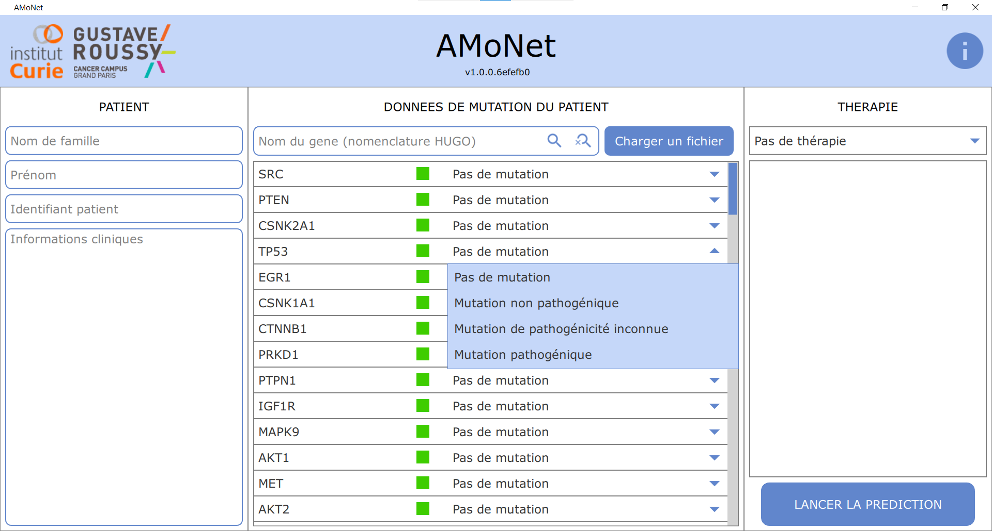

Cliquez sur le statut souhaité pour modifier le statut du gène.

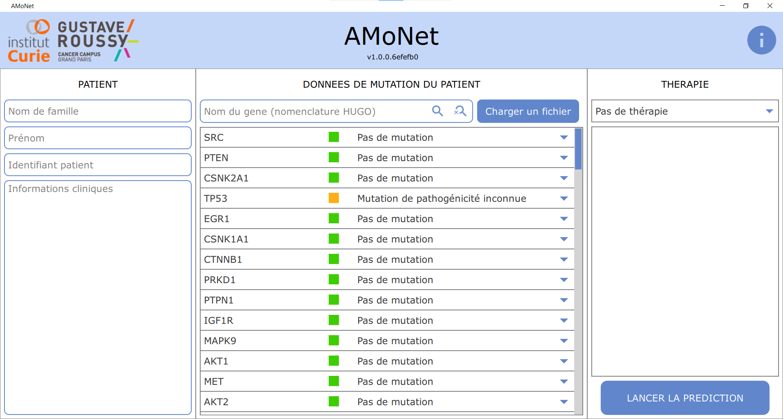

Un champ de recherche en haut de la liste vous permet de filtrer cette liste pour n’afficher que les gènes qui contiennent une certaine chaîne de caractères.



Pour cela, tapez ce que vous souhaitez chercher dans le champ puis appuyez sur le bouton de recherche



pour lancer la recherche. La liste est alors filtrée.

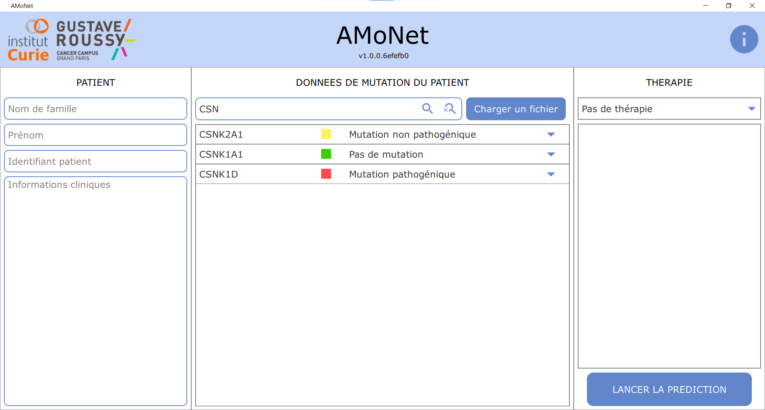

Cliquez sur le bouton



pour retrouver la liste complète des gènes.

## Choix de la thérapie

Sur la première page du logiciel, vous pouvez choisir une thérapie à appliquer.



Par défaut, aucune thérapie n’est appliquée.

Pour appliquer une thérapie, cliquez sur la thérapie courante (« Pas de thérapie » dans l’image ci-dessus). Une liste des thérapies disponibles apparaît alors dans un menu déroulant.

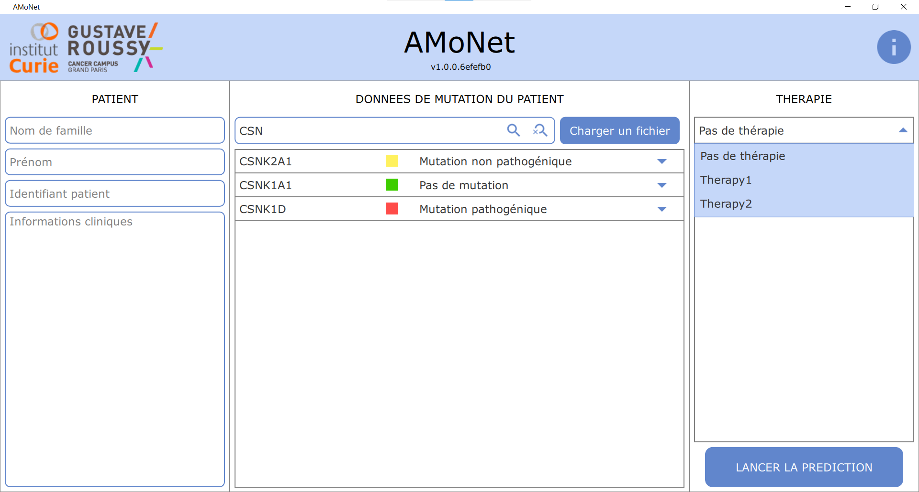

Cliquez sur la thérapie que vous souhaitez appliquer.

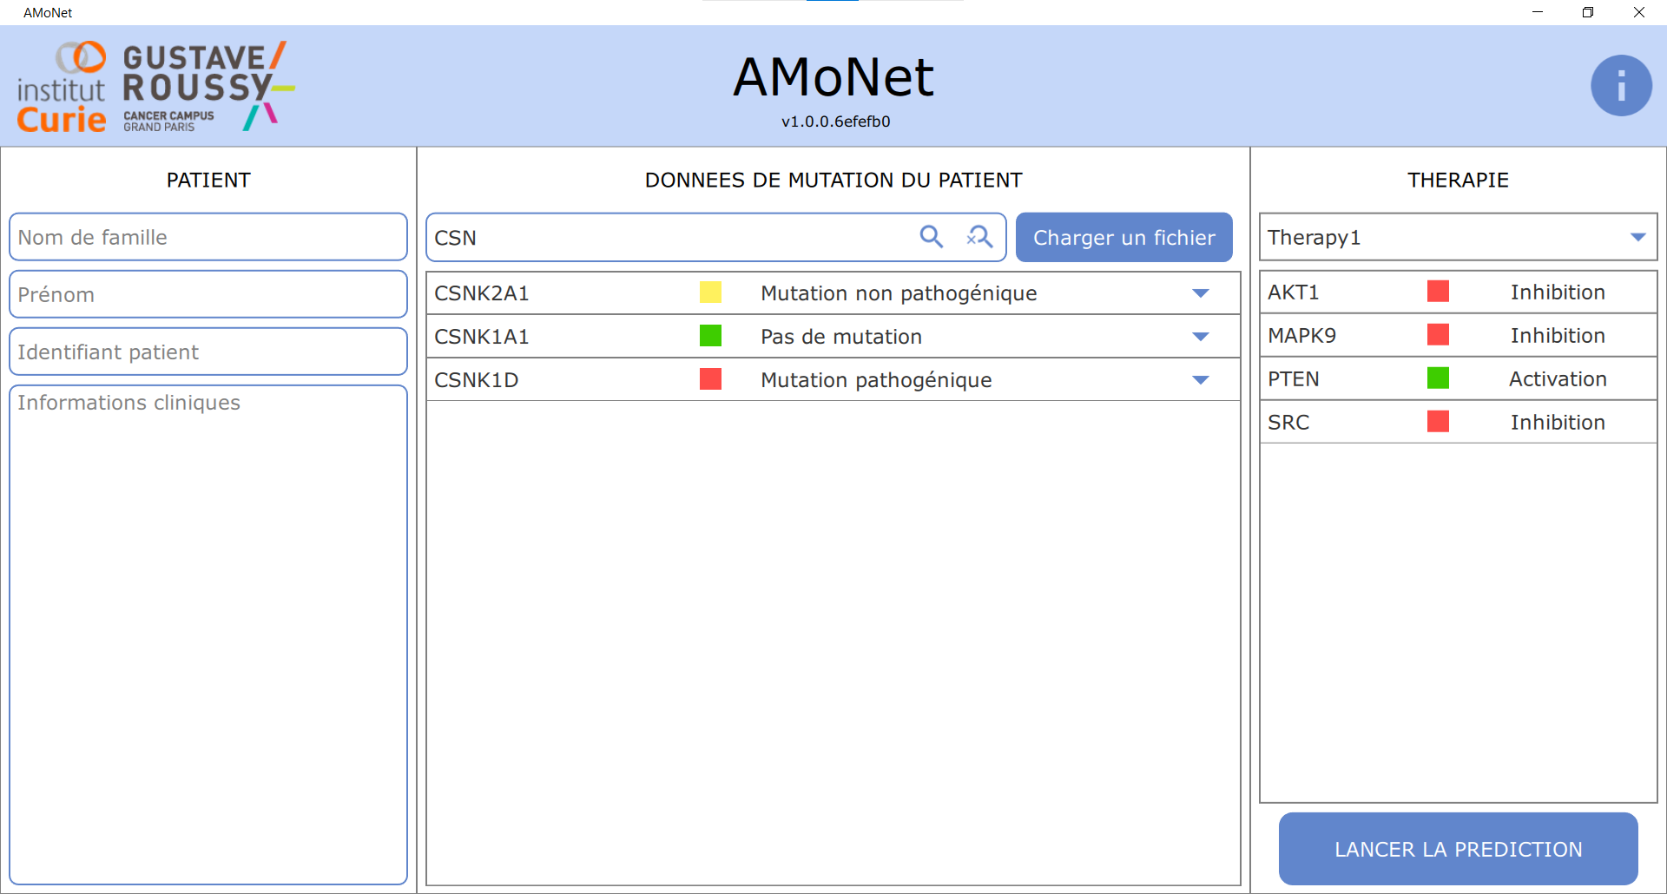

La thérapie est alors sélectionnée et son impact sur les données génétiques du patient sont présenté par un texte et une couleur. Pour chaque gène impacté, l’impact peut être :

* Inhibition (couleur rouge)
* Activation (couleur verte).

## Prédiction de la courbe de survie

Une fois les données d’analyse génétique et de thérapie remplies, lancez la prédiction en appuyant sur le bouton correspondant sur la première page.



La deuxième page du logiciel est alors affichée.

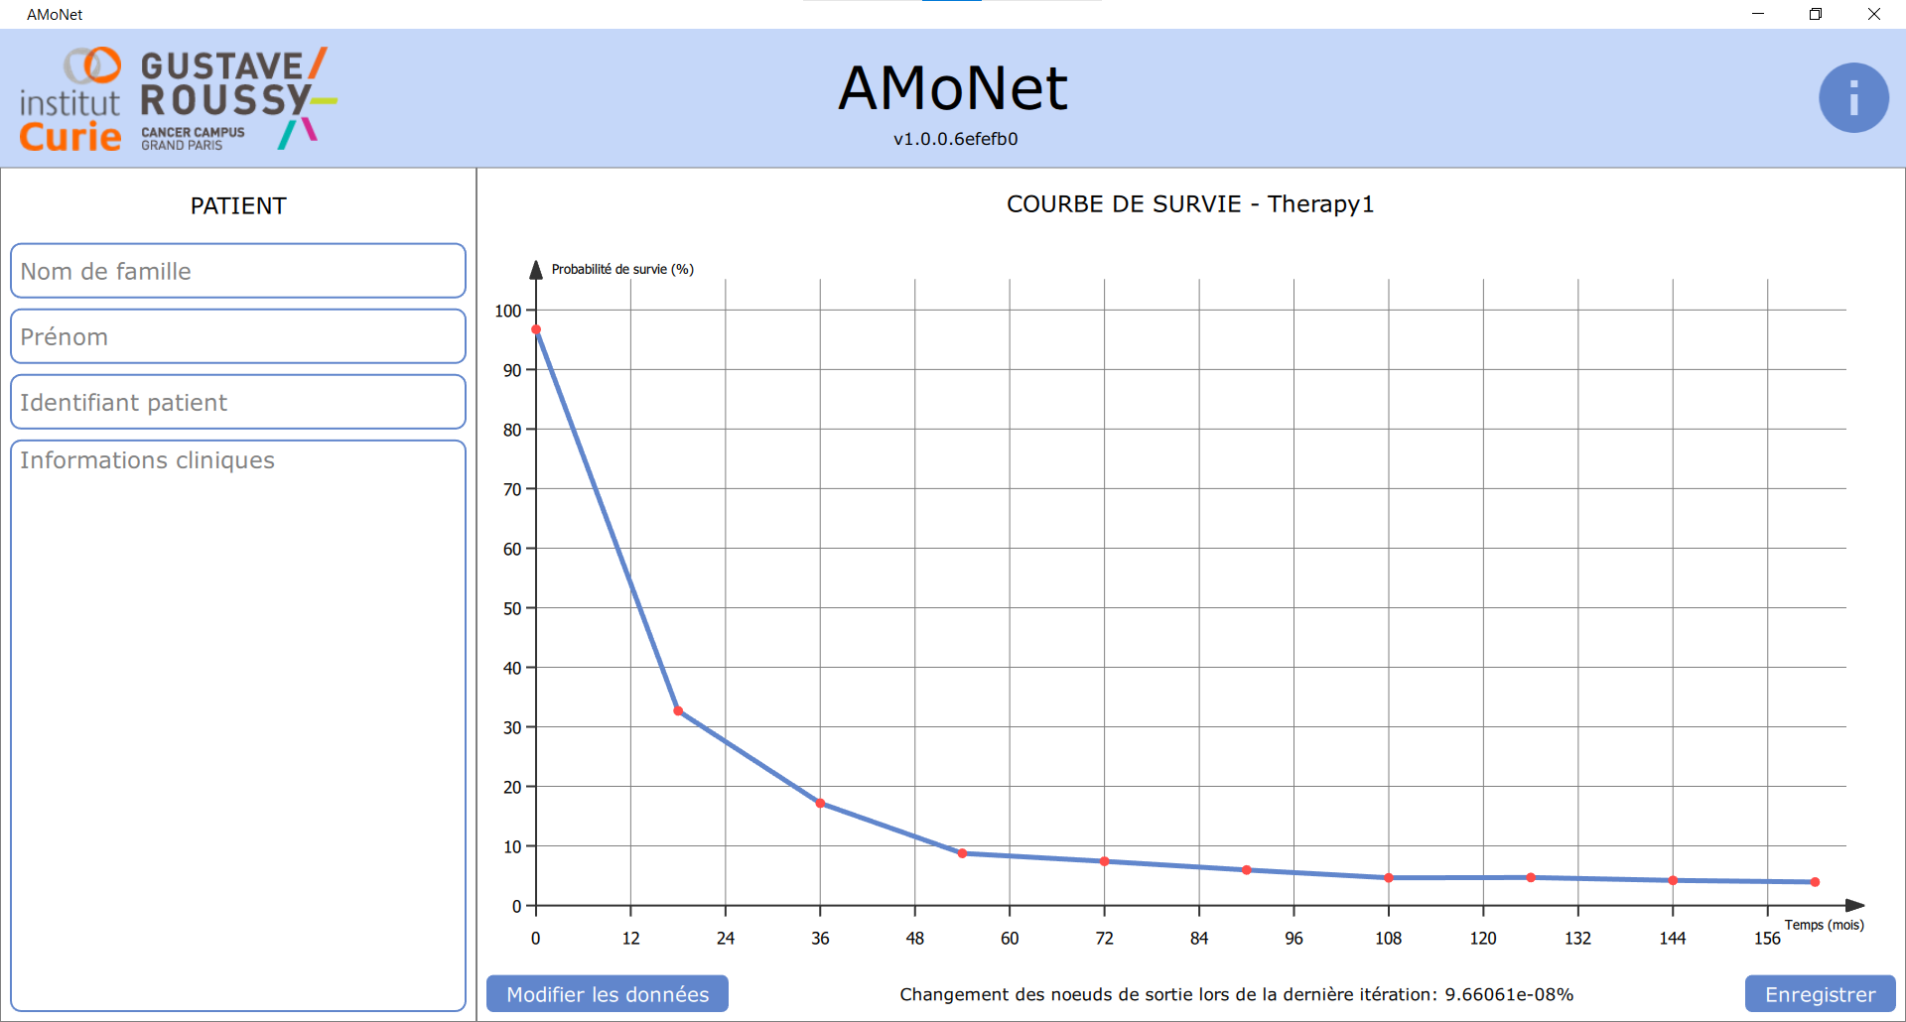

Pour revenir à la première page, cliquez sur le bouton



Sur la deuxième page, la prédiction de la survie du patient à partir du séquençage ciblé somatique du patient et de la thérapie sélectionnée est affichée.

Elle est présentée sous forme de graphique avec en abscisse le temps (en mois) et en ordonnée la probabilité de survie (en pourcentage).

Chaque point de données est représenté par un point rouge. La probabilité de survie du patient au cours du temps est interpolée linéairement entre deux points de données.

**Fonctionnalité avancée :**

Une notion de convergence de l’algorithme d’intelligence artificielle sur les données spécifiques au cas est également donnée par une valeur unique.  
Cette valeur est la moyenne de variation des nœuds de sortie de l’algorithme d’intelligence artificielle lors de la dernière itération de l’algorithme de prédiction.

Plus cette valeur est faible, plus la prédiction a convergé, plus le résultat est stable.

## Sauvegarde des données et résultats

Pour sauvegarder les données et résultats, cliquez sur le bouton



de la deuxième page.

Un explorateur de fichiers s’ouvre alors pour vous demander où enregistrer les données.

Après que vous ayez sélectionné un dossier, les données sont sauvegardées dans un sous-dossier du dossier sélectionné. Le sous-dossier est nommé avec la date et heure de l’export ainsi que la version du logiciel.

### Sauvegarde des données d’entrée

Les données d’entrée de la prédiction de la survie du patient sont sauvegardées.

Cela comprend :

* Les données administratives du patient (cf. : 8.2) sous forme de fichier texte nommé « patient_info.txt ».
* L’analyse génétique du patient – qui peut être ensuite relue par le logiciel – sous un format décrit dans la section 9.1.
* Si une thérapie a été sélectionnée, l’impact de la thérapie sur l’analyse génétique dans un fichier qui a comme nom le nom de la thérapie et sous un format décrit dans la section 9.2.

### Sauvegarde de la prédiction de la survie du patient

Les données de sortie de la prédiction de la survie du patient sont sauvegardées.

Cela comprend :

* Une image au format PNG de la courbe de survie « output.png ». Cela correspond à une capture d’écran de la courbe affichée sur la deuxième page du logiciel.
* Les points de données de la courbe de survie sous forme de fichier texte nommé « output.csv ». Chaque ligne de ce fichier est composée de deux valeurs : « t, p » où
  + « t » est le temps en mois
  + « p » est la probabilité de survie du patient à ce temps donné en pourcentage.
* **Fonctionnalité avancée :** L’information de convergence de la prédiction sous forme de fichier texte nommé « convergence_output_nodes.csv ». Chaque ligne de ce fichier est composée de deux valeurs « i, c » où
  + « i » correspond au numéro d’itération de l’algorithme de prédiction
  + « c » est la valeur de convergence à l’itération « i » i.e. la moyenne de variation des nœuds de sortie de l’algorithme de prédiction lors de l’itération « i ».

# Fonctions avancées

## Chargement des de l’analyse génétique du patient à partir d’un fichier

L’analyse génétique du patient peut être directement chargée à partir d’un fichier CSV sur la page de prédiction. Pour cela, appuyez sur le bouton



à côté du champ de recherche de gènes.

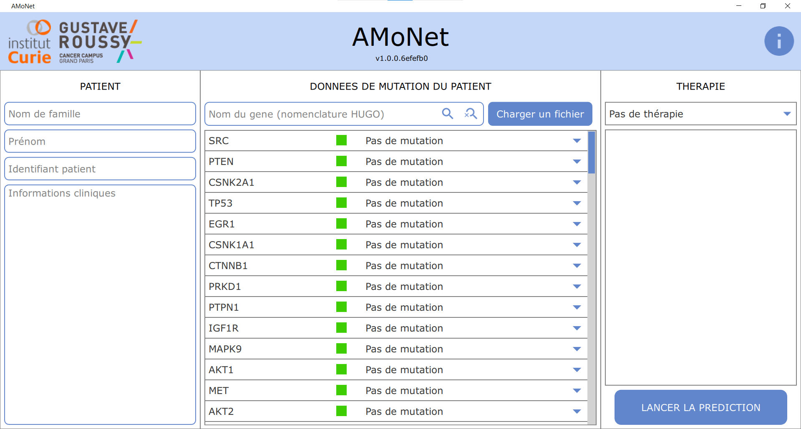

Un explorateur de fichiers s’ouvre alors pour vous permettre de sélectionner un fichier CSV.

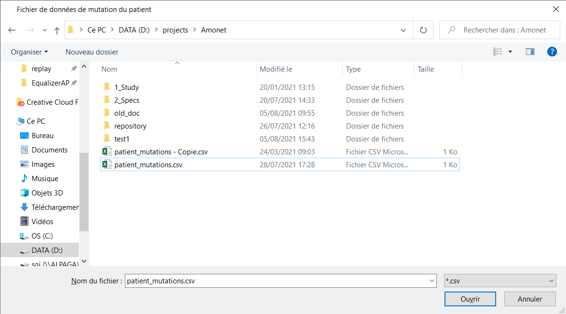

Une fois ce fichier CSV sélectionné, l’analyse génétique du patient est mise à jour conformément au fichier dans l’application.

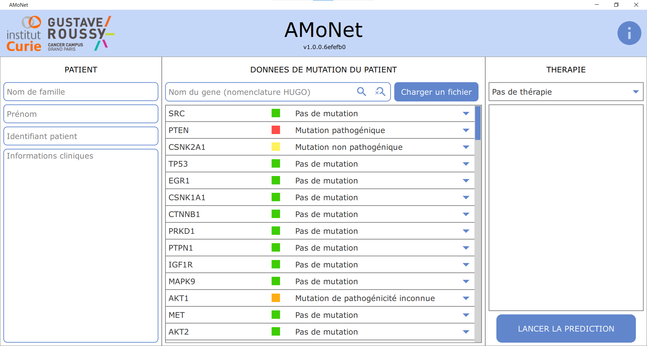

Le format du fichier CSV est le suivant :

* 1ère ligne d’en-tête : « gene, mutationValue »
* Pour chacune des lignes suivantes : « nom du gène selon la nomenclature HUGO, statut du gène ». Le statut du gène est représenté par un nombre suivant la règle :
  + Sans mutation (couleur verte) : NA
  + Mutation non pathogénique (couleur jaune) : 0.3
  + Mutation de pathogénicité inconnue (couleur orange) : 0.6
  + Mutation pathogénique (couleur rouge) : 1.

Par exemple :

gene, mutationValue

SRC,NA

CSNK2A1,0.3

PTPN11, 0.6

PTEN,1

SOS1,0.3

AURKA,1

AKT1,0.6

## Ajout de thérapies

Pour ajouter une thérapie nommée « nouvelle thérapie » au logiciel, créez un fichier CSV nommé « nouvelle thérapie.csv » dans le dossier « therapies » du dossier d’installation d’AMoNet.

Le format du fichier CSV est le suivant :

* 1ère ligne d’en-tête : « gene,therapy »
* Pour chacune des lignes suivantes : « nom du gène impacté selon la nomenclature HUGO, impact de la thérapie sur le gène ». L’impact est représenté par un nombre suivant la règle :
  + Inhibition (couleur rouge) : -1
  + Activation (couleur verte) : 1.

Par exemple :

gene,therapy

"SRC",-1

"PTEN",1

"AKT1",-1

"MAPK9",-1

Lorsque vous lancerez l’application par la suite, « my therapy » apparaîtra dans la liste des thérapies disponibles.

## Modification de la langue du logiciel

Le logiciel est disponible en anglais et en français.

Pour modifier la langue du logiciel, allez dans le dossier d’installation du logiciel et ouvrez le fichier « settings.ini » avec un éditeur de textes (Notepad…).

Si vous souhaitez utiliser le logiciel en anglais, assurez-vous que la champ « applicationLanguage » a pour valeur « en ».

applicationLanguage = "en"

Si vous souhaitez utiliser le logiciel en français, assurez-vous que la champ « applicationLanguage » a pour valeur « fr ».

applicationLanguage = "fr"

## [A RETIRER DU MANUEL UTILISATEUR, UNIQUEMENT POUR MANUEL ADMINISTRATEUR] Modification du modèle entraîné

### Réseau de neurones

Pour modifier le réseau de neurone entraîné, utilisez la solution R AMoNet pour exporter le CSV du réseau de neurones.

Cela produit un fichier CSV qui possède les colonnes suivantes :

* Id
* Source_hgnc
* Interaction_direction_signed
* Target_hgnc
* Output
* Layer
* Weights
* Bterm
* DWeights
* Dbterm
* VdWeights
* SdWeights
* Vdbterm
* Sdbterm

Chiffrez le fichier CSV en lançant l’utilitaire RNNEncrytor. Lancez l’application RNNEncryptor et cliquez sur le bouton pour sélectionner le fichier CSV exporté de R (bouton encadré en rouge ci-dessous).

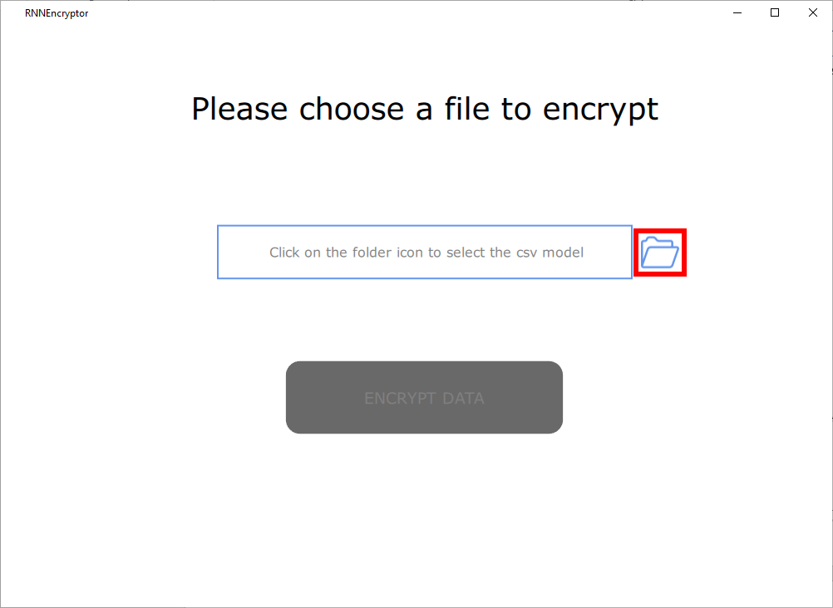

Une fois le fichier sélectionné en utilisant l’explorateur de fichiers, cliquez sur le bouton « Encrypt data ». Un message apparaît quand l’opération est terminée. Ce message précise où trouver le fichier chiffré créé.

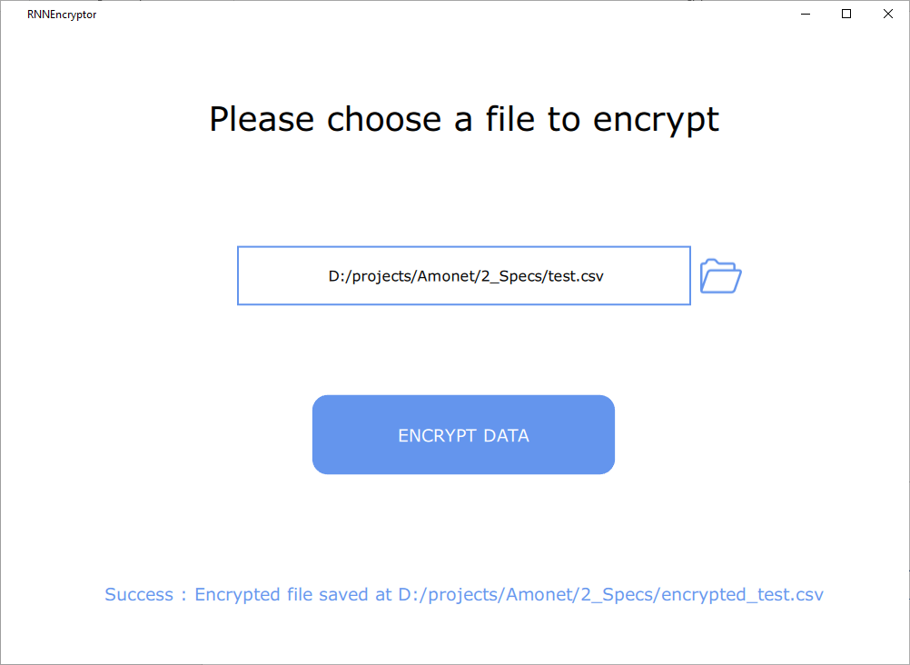

Copiez le fichier CSV chiffré créé dans le dossier d’installation d’AMoNet.

Pour modifier le modèle utilisé par le logiciel, allez dans le dossier d’installation du logiciel et ouvrez le fichier « settings.ini » avec un éditeur de textes (Notepad…).

Remplissez le champ « networkFilePath » avec le nom du fichier CSV chiffré.

networkFilePath = "encrypted_test.csv".

### Analyse génétique du patient

Les gènes sont proposés à l’utilisateur pour l’analyse génétique du patient sont définis par un fichier de configuration.

Ce fichier de configuration est un fichier CSV au format suivant :

* 1ère ligne d’en-tête : « GeneticProfiles »
* Pour chacune des lignes suivantes : « nom du gène selon la nomenclature HUGO » pour tous les gènes des analyses génétiques d’apprentissage.

Créez le fichier CSV qui correspond à votre modèle. Copiez le fichier CSV créé dans le dossier d’installation d’AMoNet.

Pour modifier l’analyse génétique utilisée par le logiciel, allez dans le dossier d’installation du logiciel et ouvrez le fichier « settings.ini » avec un éditeur de textes (Notepad…).

Remplissez le champ « trainingModelGenesPath » avec le nom du fichier CSV créé.

trainingModelGenesPath= "my_training_data_genes.csv".

### Intervalle de temps des données de sortie

L’intervalle de temps auquel correspond chaque point de données de la courbe de survie est défini par un fichier de configuration.

Ce fichier de configuration est un fichier CSV au format suivant :

* 1ère ligne d’en-tête : « Time »
* Pour chacune des lignes suivantes : « temps en mois » pour chacun des nœuds de sortie du réseau de neurones.

Créez le fichier CSV qui correspond à votre modèle. Copiez le fichier CSV créé dans le dossier d’installation d’AMoNet.

Pour modifier l’intervalle de temps utilisé par le logiciel, allez dans le dossier d’installation du logiciel et ouvrez le fichier « settings.ini » avec un éditeur de textes (Notepad…).

Remplissez le champ « trainingModelTimePath » avec le nom du fichier CSV créé.

trainingModelTimePath = "my_training_data_genes.csv".

### Indication d’usage

Pour modifier le message apparaissant dans la boîte d’information accessible par le bouton , allez dans le dossier d’installation du logiciel et ouvrez le fichier « settings.ini » avec un éditeur de textes (Notepad…).

Complétez les informations suivantes dans le bloc [informations] :

* cancer_fr : adjectif définissant le cancer traité : pulmonaire, réfractaire multi histologies, autre…
* training_data : cohorte utilisée pour l’apprentissage : TCGA, données privées…
* publication : publication décrivant la méthode
* supportMail : adresse email du support.

Le message affiché sera alors le suivant :

« AMoNet est dédié à la prédiction de survie à partir du séquençage ciblé somatique des patients affectés du/des cancer(s) **cancer_fr**. AMoNet est une intelligence artificielle entrainée sur une cohorte de **training_data** en relation avec l’indication. Les méthodes sont détaillées dans la publication **publication**. Pour des développement spécifiques (nouvelles listes de gènes, indications, etc…) merci de contacter l’équipe AMoNet **supportMail**. »

## [A RETIRER DU MANUEL UTILISATEUR, UNIQUEMENT POUR MANUEL ADMINISTRATEUR] Modification des paramètres de prédiction

Pour modifier les paramètres de prédiction, allez dans le dossier d’installation du logiciel et ouvrez le fichier « settings.ini » avec un éditeur de textes (Notepad…).

Deux paramètres sont réglables dans la section [prediction] :

* minStepForward : nombre d’itérations pour l’algorithme de prédiction
* valMut : facteur multiplicateur des données de mutation lors de leur utilisation pour mettre à jour le réseau de neurones.

## Modification des valeurs de l’analyse génétique du patient

Chaque statut de gêne correspond à une valeur utilisée lors du calcul de la prédiction de la courbe de survie.

Le statut du gène peut être :

* Sans mutation : 0
* Mutation non pathogénique : 0.3
* Mutation de pathogénicité inconnue : 0.6
* Mutation pathogénique : 1.

Pour renseigner des valeurs autres que celles prédéfinies ci-dessous, cochez la case « Avancé » dans les données de mutation du patient.

La valeur associée à chaque gêne s’affiche alors.

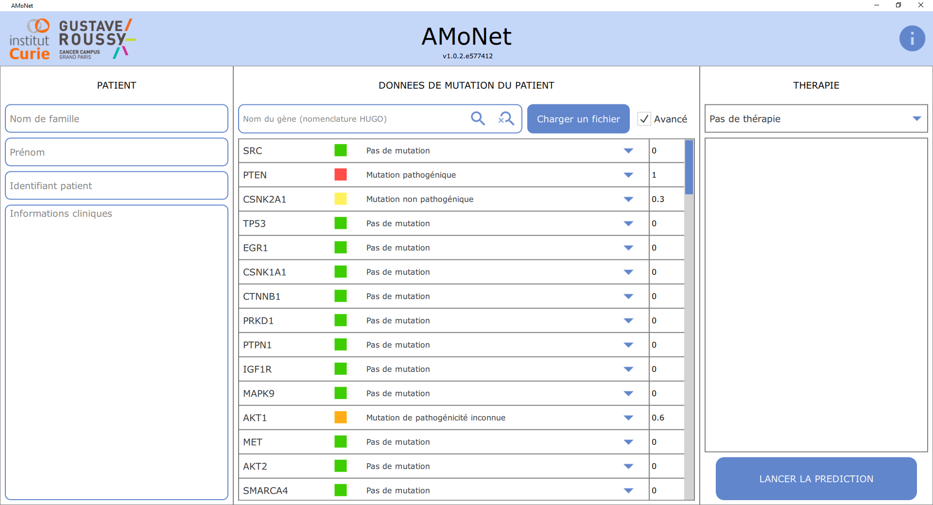

Chacune de ces valeurs est alors modifiable manuellement en tapant une valeur entre 0 et 1.

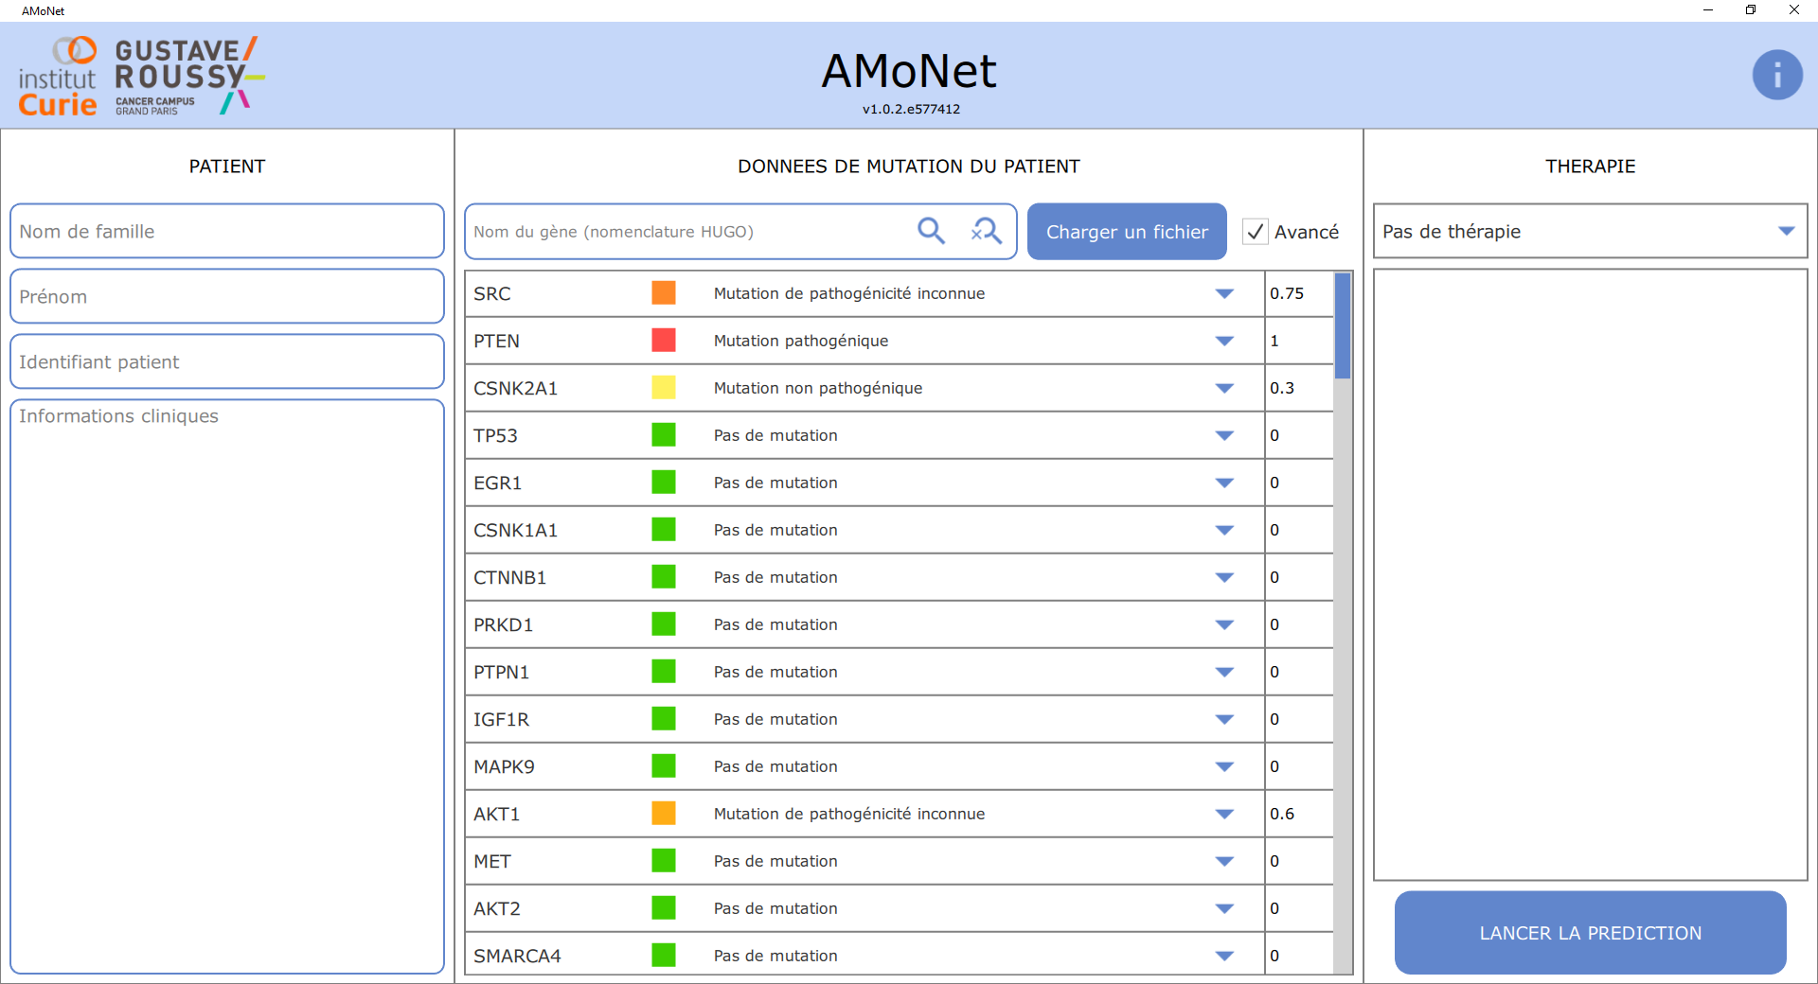

# Maintenance et surveillance

*Décrivez la maintenance du matériel et des logiciels. La maintenance du matériel et/ou des logiciels ne peut être effectuée que par des techniciens de votre entreprise. La maintenance peut être préventive ou requise par votre analyse de risque, par exemple l'étalonnage.*

# Retrait du dispositif

Retrait du dispositif.

# Elimination du dispositif (si applicable)

*Précautions à prendre pour faciliter l'élimination en toute sécurité de l'appareil, de ses accessoires et des consommables utilisés avec lui, le cas échéant.*

Pour désinstaller le logiciel, allez dans les paramètre Windows puis sélectionnez « Applications ».

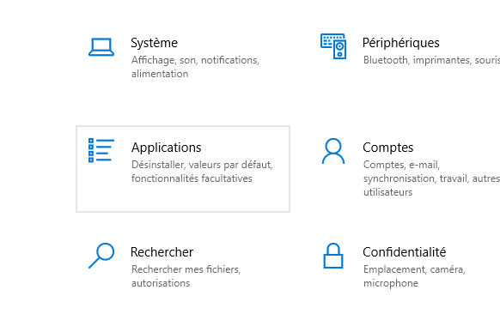

La liste des applications s’affiche alors. Dans la liste des applications, cliquez sur AMoNet.

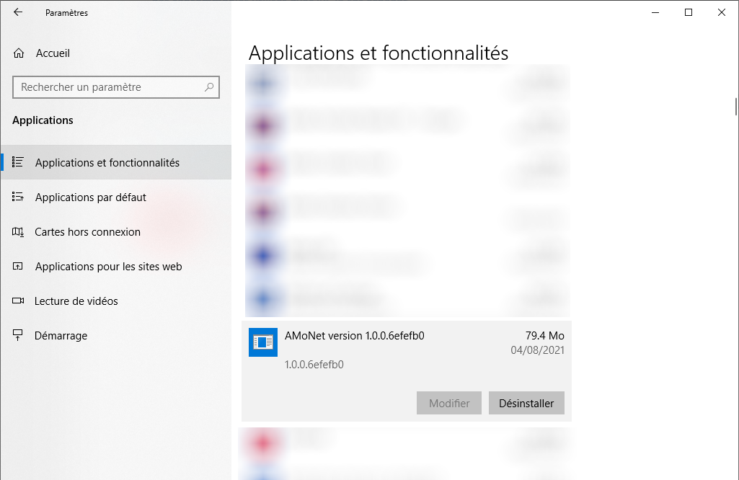

Des boutons apparaissent. Cliquez sur le bouton « Désinstaller ».

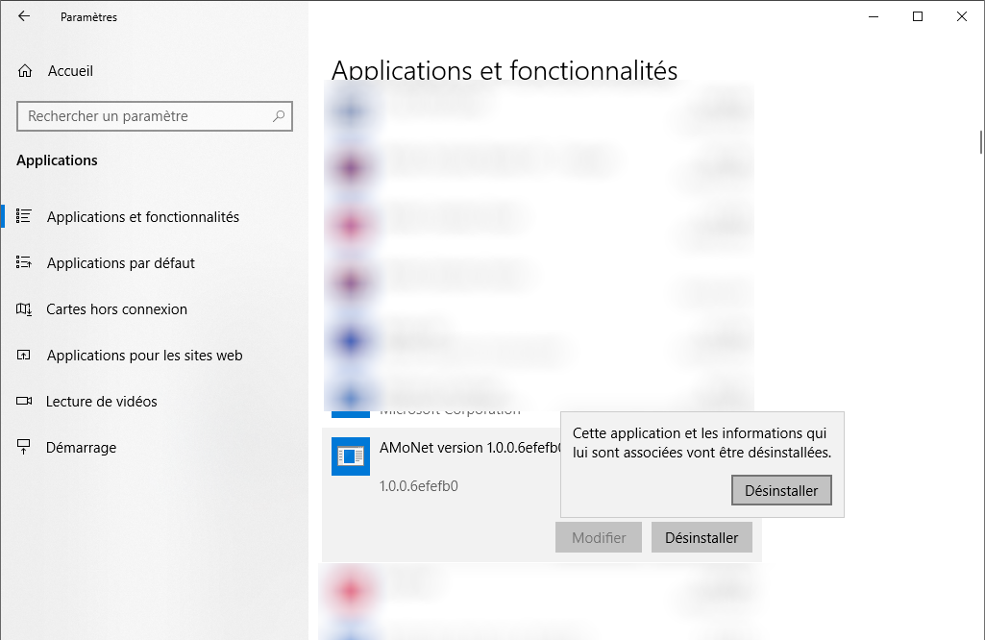

Une pop-up de confirmation apparaît. Cliquez sur « Désinstaller » dans la pop-up.

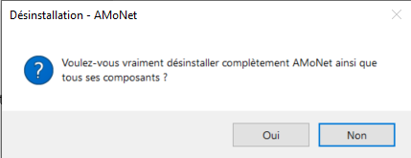

Le processus de désinstallation commence par une confirmation. Confirmez la désinstallation en cliquant sur « Oui » dans la pop-up de confirmation.

Le processus de désinstallation continue alors. Lorsque le processus est terminé, un message d’information apparaît.

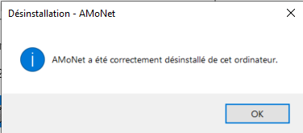

Le logiciel AMoNet a été désinstallé de votre ordinateur.

# Résolution des problèmes

|  |  |  |
| --- | --- | --- |
| **Problèmes** | **Causes possibles** | **Actions** |
| L’analyse génétique du patient n’affiche aucun gène. | Les fichiers de configuration du modèle d’intelligence artificielle ne sont pas conformes. | Ouvrez le fichier « settings.ini » du dossier d’installation d’AMoNet avec un éditeur de textes (Notepad…).  Notez les noms des fichiers CSV dans les champs   * networkFilePath * trainingModelTimePath * trainingModelGenesPath   Vérifiez que ces fichiers existent bien et ont un format correct.  Si non, procédez à la réinstallation du logiciel. |
| Le message d’erreur suivant apparaît au lancement de l’application : « Lecture du modèle entraîné impossible. Merci de vous référer au manuel utilisateur pour plus de détails ou contactez le support. » | Le fichier de configuration du réseau de neurones entraîné n’est pas conforme. | Ouvrez le fichier « settings.ini » du dossier d’installation d’AMoNet avec un éditeur de textes (Notepad…).  Notez les noms des fichiers CSV dans les champs networkFilePath. Vérifiez que ce fichier existe bien et a un format correct.  Si non, procédez à la réinstallation du logiciel. |
| Le message d’erreur suivant apparaît au lancement de l’application : « Lecture des données d'apprentissage impossible. Merci de vous référer au manuel utilisateur pour plus de détails ou contactez le support. » | Le fichier de configuration de l’analyse génétique n’est pas conforme. | Ouvrez le fichier « settings.ini » du dossier d’installation d’AMoNet avec un éditeur de textes (Notepad…).  Notez les noms des fichiers CSV dans les champs trainingModelGenesPath. Vérifiez que ce fichier existe bien et a un format correct.  Si non, procédez à la réinstallation du logiciel. |
| Le message d’erreur suivant apparaît lors du chargement de l’analyse génétique d’un patient : « Lecture du fichier impossible. Merci de vous référer au manuel utilisateur pour plus de détails sur le format de fichier ou contactez le support. » | Le fichier d’analyse génétique chargé n’est pas conforme. | Vérifiez que le fichier chargé est conforme à sa description dans la section 9.1. |
| Le message d’erreur suivant apparaît au lancement de l’application : « Lecture du fichier impossible. Merci de vous référer au manuel utilisateur pour plus de détails sur le format de fichier ou contactez le support. » | Le fichier de configuration d’intervalle de temps n’est pas conforme. | Ouvrez le fichier « settings.ini » du dossier d’installation d’AMoNet avec un éditeur de textes (Notepad…).  Notez les noms des fichiers CSV dans les champs trainingModelTimePath. Vérifiez que ce fichier existe bien et a un format correct.  Si non, procédez à la réinstallation du logiciel. |
| Le message d’erreur suivant apparaît à la sélection d’une thérapie : « Lecture du fichier impossible. Merci de vous référer au manuel utilisateur pour plus de détails sur le format de fichier ou contactez le support. » | Le fichier de configuration de la thérapie n’est pas conforme. | Procédez à la réinstallation du logiciel. |

# Retour d’informations / Aide

*Décrire toutes les actions pour contacter la hotline.*

# Déclarations du fabricant

*Le dispositif ne contient pas de substances dangereuses….*

# Matériovigilance

*Pour rappel, les incidents survenus en rapport avec le dispositif pendant l’essai clinique sont gérés dans le cadre de cet essai clinique.*

*Tout incident grave survenu en lien avec le dispositif devrait faire l'objet d'une notification au fabricant et à l'autorité compétente de l'État membre dans lequel l'utilisateur et/ou le patient est établi.*

|  |  |  |  |
| --- | --- | --- | --- |
|  | Fonction | Nom | Signature |
| Ecrit par | XXX | XXX |  |
| Revu par | XXX | XXX |  |
| Approuvé par | XXX | XXX |  |

|  |  |  |
| --- | --- | --- |
| Version | Description | Date de publication |
| 1.0 | Création | 16/08/2021 |